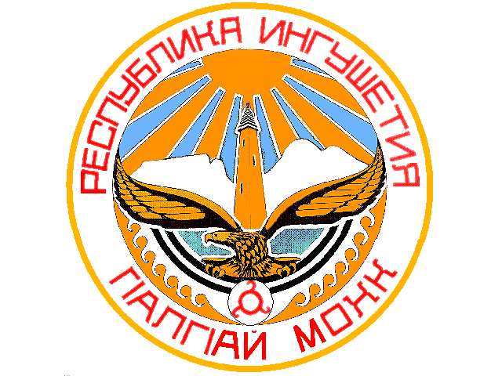

ТЕРРИТОРИАЛЬНАЯ ИЗБИРАТЕЛЬНАЯ КОМИССИЯ

г. КАРАБУЛАК

П О С Т А Н О В Л Е Н И Е

15 сентября 2015 г. № 66/204-3
г. Карабулак
Об установлении результатов выборов депутатов
Городского совета муниципального образования
«Городской округ город Карабулак»

В соответствии со статьями 9, 56, 93 и 94 Закона Республики Ингушетия «О муниципальных выборах в Республике Ингушетия», на основании данных, содержащихся в первом экземпляре протокола участковой избирательной комиссии, территориальная избирательная комиссия г.Карабулак постановляет:
- Признать выборы депутатов Городского совета муниципального образования «Городской округ город Карабулак» состоявшимися и действительными.
- Установить, что в Городской совет муниципального образования «Городской округ город Карабулак» избрано 20 депутатов.
- Считать избранными депутатами Городского совета муниципального образования «Городской округ город Карабулак» зарегистрированных кандидатов в соответствии с приложением.
- Известить избранных депутатов о результатах выборов.
- Направить настоящее постановление в средства массовой информации для опубликования и разместить на сайте Администрации г.Карабулак.

Председатель территориальной избирательной комиссии г. Карабулак | Ю.М. Чумаков
Секретарь территориальной избирательной комиссии г. Карабулак | Л.Х.Костоева

Приложение к постановлению территориальной избирательной комиссии г.Карабулак от 15 сентября 2015 года № 66/204-3
СПИСОК депутатов Городского совета муниципального образования «Городской округ город Карабулак», избранных на выборах 13 сентября 2015 года
Ингушское региональное отделение ПП "ПАТРИОТЫ РОССИИ"
1. Шишханов Беслан Абдулович
Ингушское республиканское отделение КПРФ
1. Ахильгов Иса Ахметович
2. Евлоев Ахмет Якубович
Ингушское региональное отделение Партии "ЕДИНАЯ РОССИЯ"
1. Ганиев Магомет Закреевич
2. Мартазанов Магомед Абдулмажитович
3. Китиев Яхья Юнусович
4. Аушева Лидия Хусейновна
5. Евлоев Багаудин Абдулаевич
6. Албаков Магомед Махмудович
7. Ведзижев Батыр Макшарипович
8. Штефина Светлана Викторовна
9. Ахильгова Лидия Ильясовна
10. Гулиева Радимхан Мурадовна
11. Бариев Мухмад Абдурузакович
12. Мартазанов Тимур Яхьяевич
13. Медов Дауд Мурадович
14. Акиев Мухсамбек Курейшович
15. Чаниев Рашид Магометович
16. Гандалоева Фатима Магометовна
Региональное отделение СПРАВЕДЛИВАЯ РОССИЯ в Республике Ингушетия
1. Аушев Мустапа Абдурахманович

